ABRIL, MAYO, JUNIO 2015 EN EL CCXV

La Secretaría de Cultura del Gobierno del Distrito Federal
a través del

Centro Cultural Xavier Villaurrutia

Literatura

Abril

Saúl Ibargoyen

Lectura de poesía a cargo del grupo juntaversos.
VIERNES 24 DE ABRIL / 18:30 HORAS / TEATRO ULISES
ENTRADA LIBRE / ¡CUPO LIMITADO!

=============================================================

Día del Libro
PRESENTACIÓN DE FANZINE
A Cargo de Augusto Quevedo
JUEVES 23 DE ABRIL/ 17 HORAS / GLORIETA DEL METRO INSURGENTES
ENTRADA LIBRE / ¡CUPO LIMITADO!

==========================================================================

Conferencias y Lectura en Voz Alta

A CARGO DE MARCELA CARRILLO

LA VISIBILIDAD DEL AMOR
Concierto de lectura en voz alta
ENTRADA LIBRE / ¡CUPO LIMITADO!
JUEVES 23 DE ABRIL/ 18 HORAS / GLORIETA DEL METRO INSURGENTES
ENTRADA LIBRE / ¡CUPO LIMITADO!

==========================================================================

Presentación del Libro
EL ARTE DE LA LECTURA EN VOZ ALTA O LA ANTIGUÍA PARA CONTAR HISTORIAS
JUEVES 23 DE ABRIL / 19:00 HORAS
ENTRADA LIBRE / ¡CUPO LIMITADO!

==========================================================================

Conferencias y Lectura en Voz Alta

A CARGO DE MARCELA CARRILLO

DÍA DEL NIÑO
Lectura de cuentos para niños en voz alta
ENTRADA LIBRE / ¡CUPO LIMITADO!
JUEVES 30 DE ABRIL/ 18 HORAS / GLORIETA DEL METRO INSURGENTES
ENTRADA LIBRE / ¡CUPO LIMITADO!

==============================================================================

Mayo
EL FANZINE
A Cargo de Adrián Díaz Jiménez

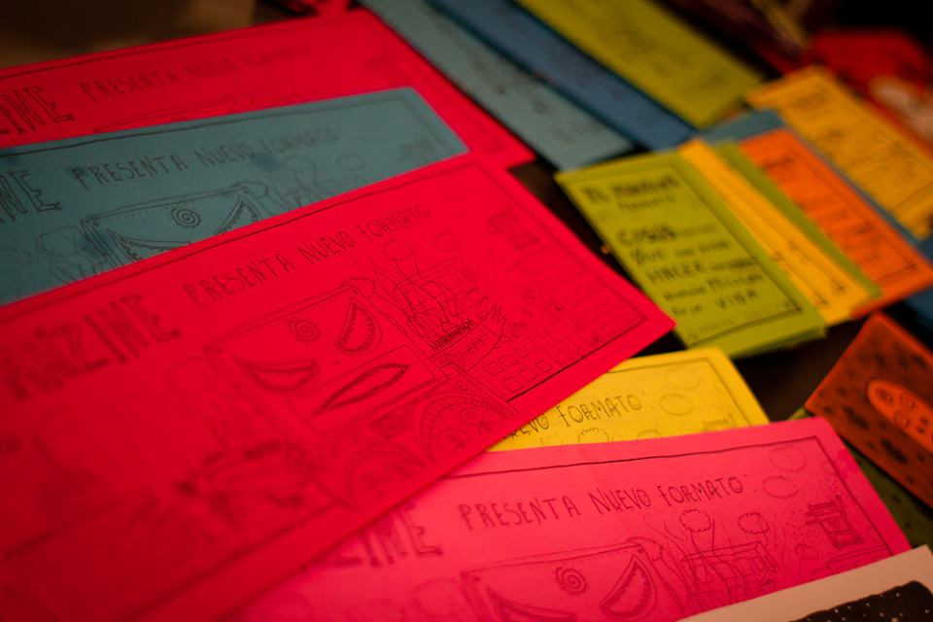

El fanzine, es un atisbo a la curiosidad creativa del lector, cada página. Contiene ideas diferentes, pequeñas narrativas interpretativas, ya sean visuales o con texto, el fanzine siempre ha sido la voz de mentes inquietas y de pequeños mundos en desarrollo.
JUEVES 7 DE MAYO/ 18 HORAS / GLORIETA DEL METRO INSURGENTES
ENTRADA LIBRE / ¡CUPO LIMITADO!

==========================================================================

Conferencias y Lectura en Voz Alta

A CARGO DE MARCELA CARRILLO
En el marco del Día de la Lucha contra la Homofobia
en la Ciudad de México (17 de mayo)
ARCOIRIS
Literatura infantil, poesía y narrativa en conmemoración del día 17 de mayo Día de la Lucha contra la Homofobia.
ENTRADA LIBRE / ¡CUPO LIMITADO!
JUEVES 21 DE MAYO/ 18 HORAS / GLORIETA DEL METRO INSURGENTES
ENTRADA LIBRE / ¡CUPO LIMITADO!

=========================================

Conferencias y Lectura en Voz Alta

A CARGO DE MARCELA CARRILLO

NARRACIÓN ORAL
Cuentos y novelas de varios autores
ENTRADA LIBRE / ¡CUPO LIMITADO!
JUEVES 28 DE MAYO/ 18 HORAS / GLORIETA DEL METRO INSURGENTES
ENTRADA LIBRE / ¡CUPO LIMITADO!

========================================

Conferencia
EL MICRORRELATO PARA LA DIFUSIÓN DE LA LECTURA
A cargo de CHRISTIAN ESTÉVEZ
Lectura en voz alta de microrrelatos
JUEVES 28 DE MAYO / 19:00 HORAS
ENTRADA LIBRE / ¡CUPO LIMITADO!

==============================================================================

Junio
Primer Programa
Radio Lectora y Booktube Utopía.
Presenta:
¿LECTURA POR PLACER O POR LIBERTAD?
A cargo de CHRISTIAN ESTÉVEZ
Reseñas literarias y recomendaciones de libros.
JUEVES 25 DE JUNIO / 19:00 HORAS
ENTRADA LIBRE / ¡CUPO LIMITADO!

